**Escuela Normal de Educación Preescolar del Estado de Coahuila**

**Ciclo escolar 2020-2021**



**Licenciatura en Educación Preescolar**

**Sexto semestre 3° “A”**

**Curso**: Teatro

**Prof**. Miguel Andrés Rivera Castro

**Trabajo:** Ejercicios teatrales y/o Formas dramáticas. Improvisación. Pantomima. Drama Creativo.

**Unidad II: LA APRECIACIÓN TEATRAL/ Aportaciones de la apreciación teatral en la educación preescolar.**

**Competencias profesionales:**

* Plantea las necesidades formativas de los alumnos de acuerdo con sus procesos de desarrollo y de aprendizaje, con base en los nuevos enfoques pedagógicos.
* Utiliza metodologías pertinentes y actualizadas para promover el aprendizaje de los alumnos y las alumnas en los diferentes campos, áreas y ámbitos que propone el currículum, considerando los contextos y su desarrollo.
* Incorpora los recursos y medios didácticos idóneos para favorecer el aprendizaje de acuerdo con el conocimiento de los procesos de desarrollo cognitivo y socioemocional de los alumnos y las alumnas.

**Alumna:** Mariana Guadalupe Gaona Montes.

Saltillo, Coahuila. 27 de mayo del 2021.

**INDICE**

**Video ¿Qué es la Improvisación teatral?** 3

**1.** ¿Qué es la improvisación teatral?. 3

**2.** La improvisación vuelve a los improvisadores en: **3**

**3.** Los improvisadores tienen que seguir dos reglas Básicas: 3

**Video Juegos dramáticos e improvisación** 3

**4.** Has un resumen del video: Juego Dramático. 3

**Video Mímica y pantomima** 4

**5.** ¿Qué es la mímica? 4

**6.** ¿Qué ocupa la mímica? 4

**7.** ¿Qué es la pantomima? 4

**8.** ¿Qué hace el mimo? 4

# **Video ¿Qué es la Improvisación teatral?**

## **1.** **¿Qué es la improvisación teatral?** Es una técnica escénica, que permite que los improvisadores cuenten historias sin necesidad de ensayo.

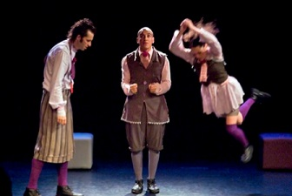

## **2. La improvisación vuelve a los improvisadores en:**

**1.** Dramaturgos.

**2.** Escritores.

**3**. Actores.

## **3.** **Los improvisadores tienen que seguir dos reglas Básicas:**

**1.** Aceptar, pero no es muy sencillo como parece, pues mucho no estamos acostumbrados a decir que sí, a veces pensamos negativamente, por ejemplo: “no quiero”, “no me va a salir” etc. También se refiere a aceptar las ideas de los demás, para trabajar en conjunto y crear buenas ideas.

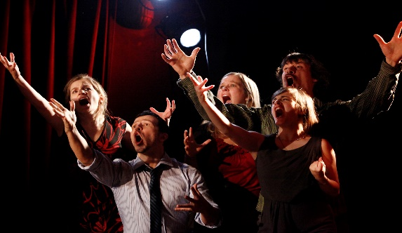**2.** No juzgar, no debemos criticar lo que hacen y dicen los demás porque les cortamos su inspiración y ganas de trabajar. Hay que perder el miedo a equivocarnos y ser juzgados.

# **Video Juegos dramáticos e improvisación**

## **4.** **Has un resumen del video: Juego Dramático.**

La improvisación es realizar algo que no se ha preparado con anticipación. Cuando la improvisación se lleva a cabo en el teatro, se pueden dar a los participantes algunos indicadores como la época en la que van a actuar, el contexto, personajes, situación o también se podría bridar el tema a tratar. A partir de lo que anteriormente se mencionó, los actores podrán comenzar a trabajar, aunque sean muy pocas las herramientas, pues aquí el objetivo es que los hechos y diálogos de la historia salgan de su imaginación de manera improvisada.

Dentro de la improvisación, se deben tomar en cuenta algunas reglas, tales como: ►Trabajar en equipo, es decir interactuar y comunicarse con todos los personajes, ya que de esta manera se va creando nueva información y el tema. Si se trabaja de esta manera, se podrán desarrollar habilidades como la tolerancia, empatía y comunicación.

►Aprender a escuchar, es importante prestar atención a la historia completa y seguir la secuencia que lleva, para poder tener la comunicación en el diálogo.

►Siempre decir que sí y aceptar las ideas de los demás compañeros por más absurdas que sean, pues ya fueron dichas en el momento, aportando ideas a la historia.

►Que los actores vivan el presente, agregar las ideas y propuestas de los compañeros, para que la historia se vea muy natural.

A través de la improvisación desarrollamos la imaginación, creatividad y pensamiento abstracto.

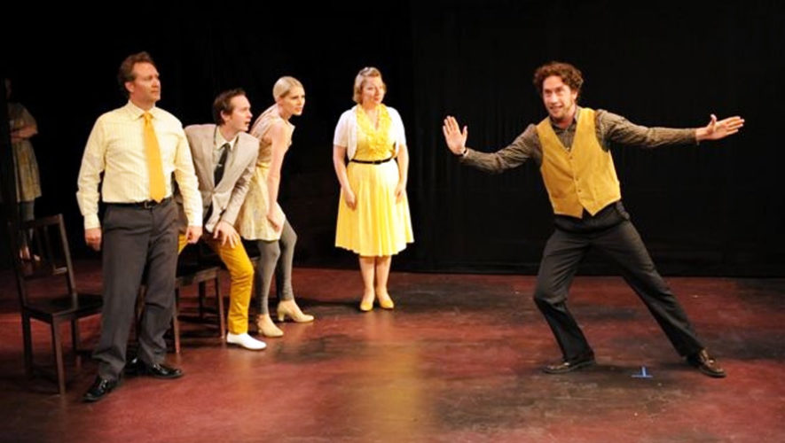

# **Video Mímica y pantomima**

## **5.** **¿Qué es la mímica?** Es una forma de comunicación no verbal, es decir, no se pueden utilizar las palabras, produciendo gestos o el tono de voz.

## **6.** **¿Qué ocupa la mímica?** Ocupa gesticulaciones y movimientos corporales que imitan un objeto o acción

## **7.** **¿Qué es la pantomima?** Es una forma de actuación que emplea la mímica, es llevada a cabo por un mimo y no se debe hacer uso de las palabras utiliza muy poca utilería. Por otro lado, el público debe observar lo que el mimo imita

## **8.** **¿Qué hace el mimo?** Es el actor de la pantomima, imita cosas que no podemos observar, hace que su cara y cuerpo sean muy expresivos, su maquillaje debe resaltar sus expresiones

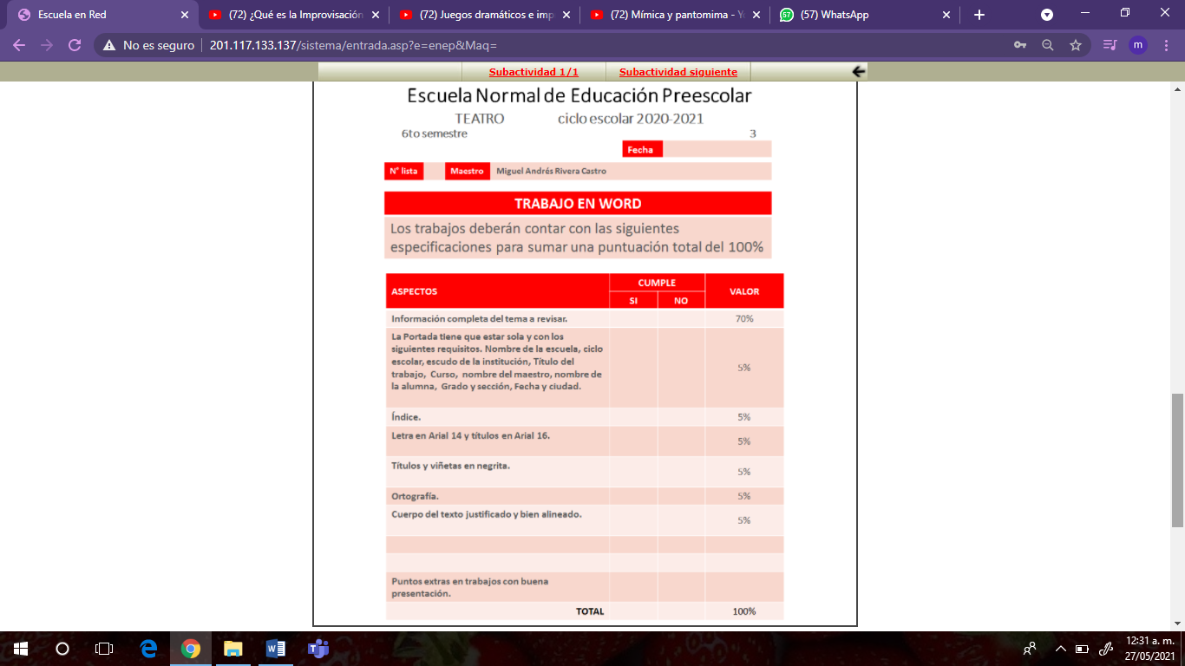

6

27 de mayo de 2021